PLS Click 操作マニュアル（24-03-25版）
PLS Clickご利用の生徒様・保護者様
Click Listenの使い方
今回お渡しの  教材  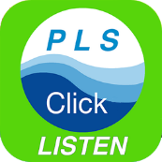 | ☐ Animal Action ☐ Listen Up! 〔A / B〕 ☐ Primary English  ☐ Kanji English ☐ Pera Pera Daruma 〔1 / 2〕  ☐ Ormandy’s Opposites 〔Side A / Side B / Dictation〕  ☐ Trialogs ☐ Sounds of English ☐ Comparative Logic A & B  ☐ Words Words Words 〔Vol. 1 / Vol. 2 / Vol. 3〕
Click Listenでは、ワークブック（テキスト、シート）教材の音源をパソコン、タブレット、スマートフォン端末で気軽に聞くことが できます。他のPLS Click 教材のような動画（レッスンやチャレンジなど）はなく音源のみとなっていますので、付属教材（ワークブック等）と合わせてご利用ください。また、Click Listen対象教材で共通してご利用いただくことができますので、教材ごとに端末に アプリをインストールしていただく必要はありません。
はじめに
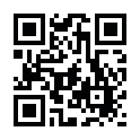
1. PLS ClickのユーザーIDとパスワードを用意 （全PLS Click共通）
plsclick.com
※ 今回、初めてPLS Clickをご利用の方は、別紙「Welcome to PLS Click」をご確認ください
2. PLS Clickのホームページ （https://www.plsclick.com） にアクセス
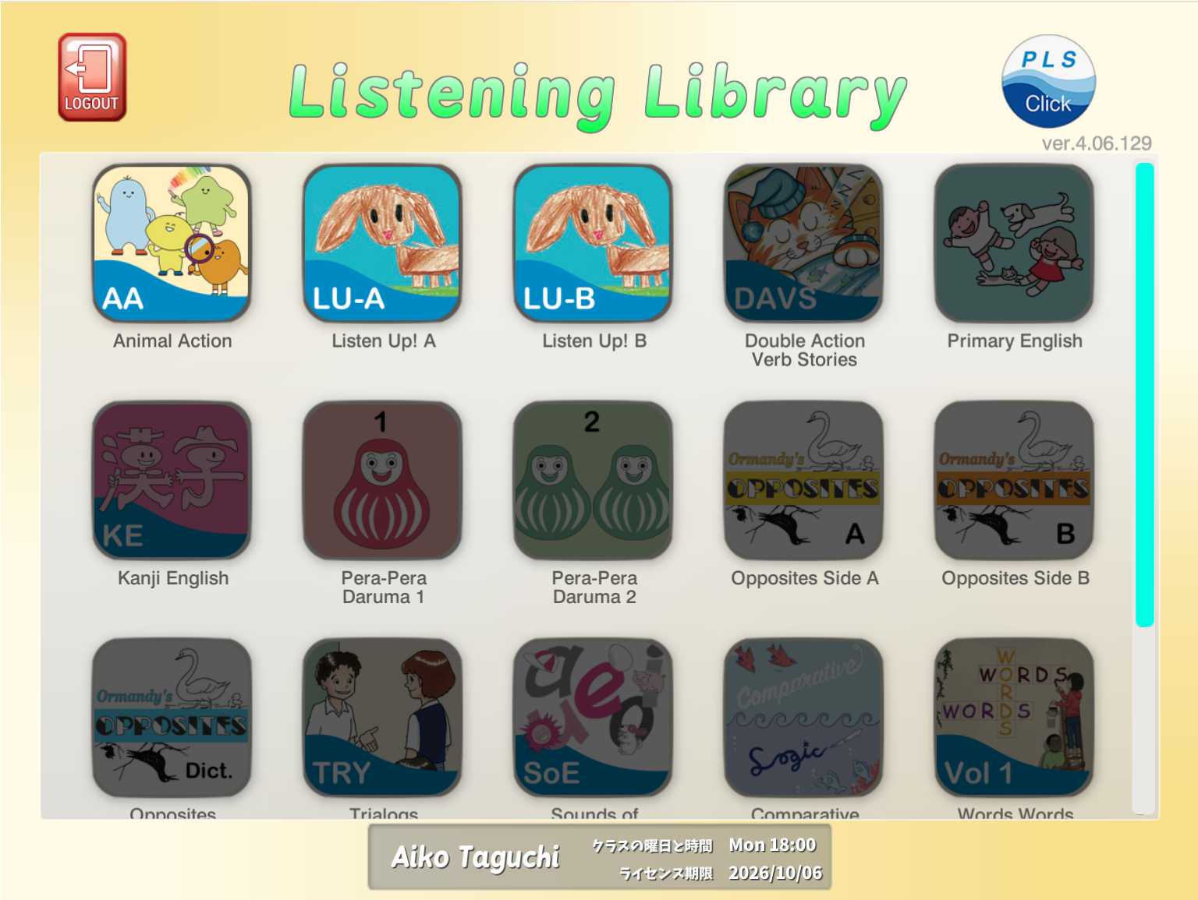
3. ご利用になる端末を選択
- パソコンで利用：
① トップ画面「パソコン（ブラウザ）でご利用の方」から「PLS Click」を選択
② 表示される教材（右図参照）がアクセス可能な教材になりますので、ご利用の教材を選択
※ サーバー障害等でPLS Clickのホームページにアクセスできない場合はこちら（https://www.pacificlanguageschool.com/pls-click-temp）からご利用ください。
- タブレット端末で利用： はじめてPLS Clickをご利用になる方のみアプリをインストールしてください
① トップ画面「タブレットでご利用の方」からご利用になる端末のアイコンを選択
② 「PLS Click」を選択し、アプリストアからアプリのインストール
（または、端末内のアプリストアのアプリから教材名を検索し、インストール）
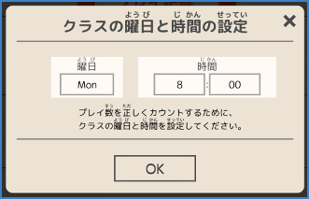
既にPLS Clickのアプリをインストールされている場合は、アプリを起動するとアクセス可能な教材のアイコンが表示 されますので、ご利用になる教材を選択してください
クラス情報
4. お通いのスクールからクラス情報登録をするよう指示がある場合は、クラス情報の登録をお願い致します
① ログイン後のトップ画面下の「クラス情報」が表示されているボタンを選択
② 登録画面が表示されるので、自分のクラスの曜日と時間を登録し「OK」
Click Listen 対象教材のご案内： HP（www.plsclick.com/aboutclick/cl/）でもご紹介しています
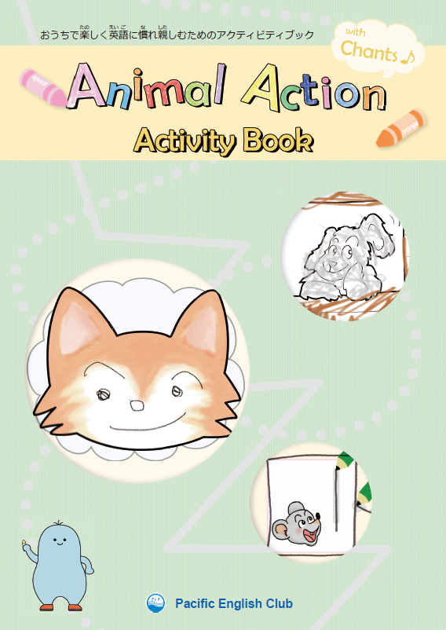
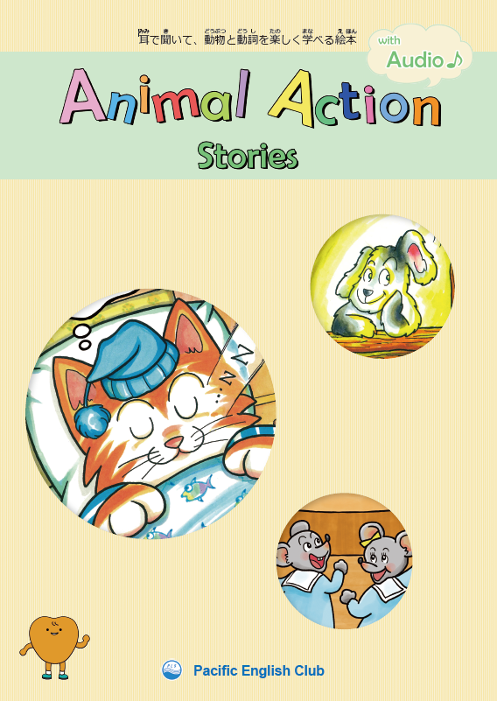
◆ Animal Action Stories / Activity Book 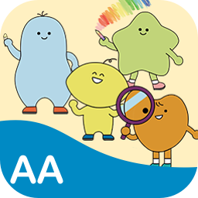
付属： 絵本 / ワークブック
お話とチャンツの音源を収録。ご家庭でも英語に慣れ親しむことで、英語への興味関心を育み、インプットも 行います。また、年齢に応じたワークブックに取り組むことで家庭学習の習慣づけを目指します。
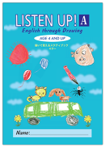
◆ Listen Up！ A / B 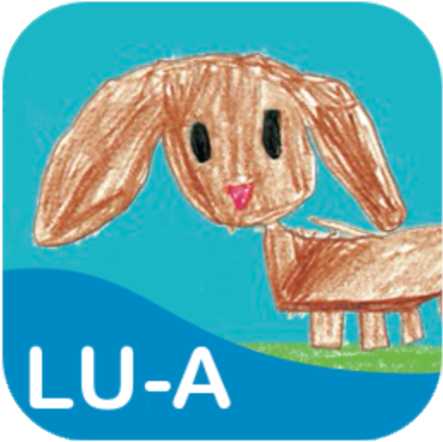 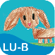
付属： ワークブック
Click Listen の音声に従い、指示された色鉛筆で絵を丸で囲んだり、絵を描くアクティビティブック教材。指示が理解できたかを確認するとともに、絵を描くアクティビティで子ども達の想像力を育みます。
◆ Primary English 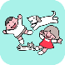
付属： ---
１０級で学習する英語の基本的な内容（あいさつ、数、アルファベット 等）を家庭で楽しみながら聞くことができます。
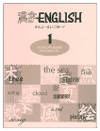
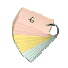
◆ Kanji English
付属： 単語カード（シート上でのお渡しですので、切り取り、付属のリングでまとめてご利用ください）
漢字を絵カードと同じコンセプトでとらえ、主に小学校１年生で学ぶ漢字を見て英語を答えます。
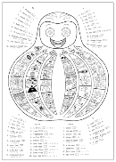
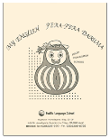
◆ My English Pera Pera Daruma 1 / 2 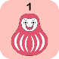 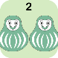
付属： ワークシート （封筒入り）
日本人にとって発音しにくい音を学ぶための教材です。「七転び八起」の精神で繰り返し練習し、正しい発音が できるようにがんばりましょう！
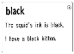
◆ Ormandy’s Opposites Side A, B, Dictation 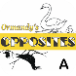 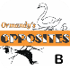 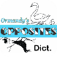
付属： 手持ちカード（絵＆文字 各32枚、ボックス入り）
手持ちカードに描かれている反対語や例文の意味、文章を覚え、最終的には自分で言葉を置き換え、自由な文章が作れることを目指します。（スクールによっては、ワークブックと合わせてご利用いただく場合もございます）
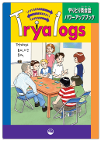
◆ Trialogs 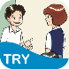
付属： テキストブック
Question/Answerの応用編となる教材で、実際の会話のように質問と答えだけでなく、質問者に解答者が質問を返す、あるいは質問者も自分の答えを伝えるといった会話のキャッチボールを学びます。
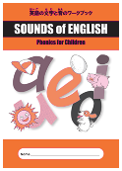
◆ Sounds of English 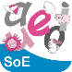
付属： ワークブック
アルファベットの文字と音の関係（フォニックス）を学びます。音源を何度も聞き、正しい音を聞き分ける力、そして 実際に発声する力を付け、文字の読み書きの素地を養います。
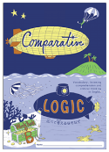
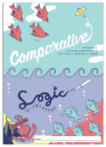
◆ Comparative Logic A & B 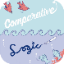
付属： ワークブック ２冊
「比べて考えるなぞなぞ」をしながら、リスニング力と語彙力を養う教材で、付属のワークブックで定着を図ります。
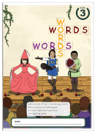
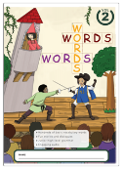
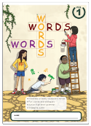
◆ Words Words Words Vol. 1/2/3 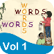 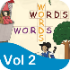 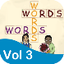
付属： ワークブック
中学校の教科書で取り扱われている単語や文法を学習するワークブックとセットで、４技能を磨くことができます。Vol. 1が中学１年、2が２年、3が３年生の単語と文法内容をカバーしています。
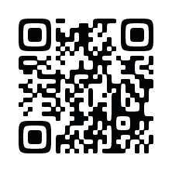
PLS Click ホームページ
Click Listenについて
- ホーム (www.plsclick.com)： パソコン利用の教材選択、タブレットの端末種類選択
- サポート＞ご利用の手引き (www.plsclick.com/pls-click-guide/)：
ログインまでの各端末別の手順
はじめに： ログイン後の使い方（はじめに必要な設定や各教材共通の使い方）のご案内
- PLS Clickについて ＞ Click Listen（www.plsclick.com/aboutclick/cl/）： Click Listenについて

